Министерство образования и науки Российской Федерации

Федеральное агентство по образованию

Федеральное государственное автономное образовательное учреждение высшего профессионального образования

«САНКТ-ПЕТЕРБУРГСКИЙ НАЦИОНАЛЬНЫЙ ИССЛЕДОВАТЕЛЬСКИЙ УНИВЕРСИТЕТ ИНФОРМАЦИОННЫХ ТЕХНОЛОГИЙ, МЕХАНИКИ И ОПТИКИ»

Отчет по практической работе №2

Студент: Мелихова К.А.

Группа: №R3330

Преподаватель: Капитанов А.А.

САНКТ-ПЕТЕРБУРГ

2019

**Задача**

Реализовать bash скрипт, который будет загружать на ваш компьютер проект с репозитория GitHub с последующей его сборкой и расположением файлов в системные папки

*Вариант:* https://github.com/Bitmessage/PyBitmessage

**Решение**

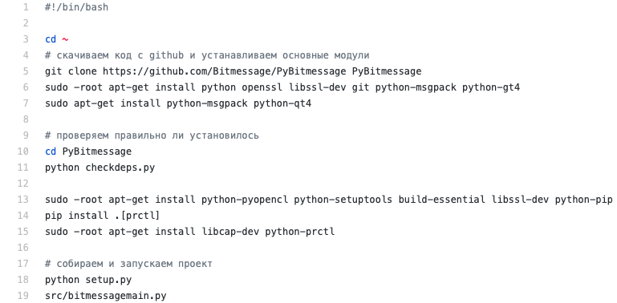

**Вывод**

Программа работает корректно. В результате проделанной работы были получены навыки работы с git.